Karfreitagsfeier

für Kinder

Gefeiert
am 18. April 2014, 15.00 Uhr, St. Josef Kirche Rankweil

Mittebild vor dem Altar
In einem Aufbau wird ein grünes Tuch vom Altar die Stufen herunter gelegt. In der Mitte des grünen Tuches zieht sich ein schwarzes Tuch. Oben beim Altar steht ein Kreuz ohne Korpus.

Vor Beginn: kurze Liedprobe und Einladung, jeweils mitzusingen; sicherstellen, dass alle ein Liedblatt haben

Beginn mit einem getragenen Flötenstück (Christine)

Begrüßung / Einleitung (Brigitte)
Zu unserer Karfeitagsfeier begrüßen wir euch ganz herzlich.

Heute ist die Kirche ganz kahl und leer. Es ist auch ein besonderer Tag: der Karfreitag. Wir sind versammelt, um mit Jesus einen Weg zu gehen, ein schwerer Weg, sein Kreuzweg. Wir werden dazu Bilder anschauen, die Volksschulkinder entworfen haben. Gemeinsam suchen wir herauszufinden, was sie damit ausdrücken wollten.

Gestern haben wir gehört, dass Jesus das letzte Abendmahl mit seinen Freunden gefeiert hat. Er hat sich mit ihnen um den Tisch versammelt und mit ihnen gegessen und getrunken. Auch wir haben das gestern getan.

Heute hören wir, wie es weiter gegangen ist. Wir werden sehen, wie gern er uns hat und was er für uns tut. Wir werden mitgehen. Wir werden ihm singen und wir werden zu ihm beten.

Vorgeschichte

Wir hören jetzt den Weg von Jesus. (Monika)

Bibeltext (Monika): Es ist nach dem Abendmahl mit seinen Freunden. Jesus verlässt die Stadt und geht - wie so oft – mit seinen Freunden zum Ölberg. Sie kommen zum Garten Gesemani.
Drei seiner Freunde nimmt er mit hinein. Es sind Petrus, Jakobus und Johannes. Er sagt zu ihnen: Meine Seele ist traurig. Bleibt bei mir. Wacht und betet mit mir. Jesus geht ein Stück weiter, kniet auf den Boden und betet in seiner Angst zu seinem Vater im Himmel: Mein Vater, wenn es möglich ist, lass das was jetzt kommt, an mir vorüber gehen.
Da erscheint Jesus ein Engel vom Himmel und gibt ihm neue Kraft.

1. Jesus wird gefangen genommen, verurteilt, er nimmt das Kreuz auf sich

Bibeltext (Monika): Da kommen Soldaten in den Garten und nehmen Jesus gefangen. Sie führen ihn vor den Richter. Dann wird Jesus zum Tod verurteilt, zum Tod am Kreuz.
Nun führen sie Jesus hinaus. Er muss das schwere Kreuz tragen.
BILD 1: Jesus fällt unter dem Kreuz
betrachten, von den Kindern interpretieren lassen (Brigitte Gesprächsführung)
Was seht ihr auf dem Bild? (ein aufgerichtetes und ein schräges Kreuz)
Was könnten die Schüler damit ausgedrückt haben? (Jesus fällt unter dem Kreuz, es ist zu schwer für ihn)

Lied: Kommt wir wollen schauen…

Mit dem Symbol die Bildaussage nochmals kurz zusammenfassen
Das Kreuz ist schwer. Das Leben selbst ist jetzt schwer, schwer wie ein Stein.
Symbol Stein (ein Kind darf den Stein halten, solange die Fürbitte gelesen wird)

Fürbitte (Sandra): Wir denken an Menschen, die wie Jesus schwer belastet sind.
Kind: Wir bitten dich, Gott, stehe allen Menschen bei, die Schweres zu tragen haben: die krank sind, die hungern müssen, die um liebe Menschen trauern, die sich verlassen fühlen.
Herr, erbarme dich.

2. Maria, die Mutter Jesu

Bibeltext: Maria, die Mutter Jesu, steht Jesus bei.

Bild 2: Jesus begegnet seiner Mutter (4. Station)
betrachten, von den Kindern interpretieren lassen
Was seht ihr auf dem Bild? (Zwei Hände, die sich berühren)
Was könnten die Schülerinnen damit ausgedrückt haben? (Verbundenheit zwischen Mutter und Sohn; die rote Farbe deutet auf die Liebe zwischen ihnen und auch den Schmerz hin)
Lied: Kommt wir wollen schauen

Symbol Herz (ein Kind hält das Herz während der Fürbitte)
Wenn es schwer wird, ist es gut, wenn ein Mensch, den wir gern haben, bei uns ist. Maria ist mit ihrem Herz ganz bei Jesus.
Fürbitte: Wir denken an Menschen, die allein sind und Halt suchen.
Kind: Wir bitten dich, Gott, dass sie immer Menschen haben, die für sie da sind.
Herr, erbarme dich.

3. Simon von Zyrene hilft

Bibeltext (M.): Als Jesus seinen Kreuzweg geht, kommt gerade ein Mann aus Zyrene namens Simon vom Feld. Er hilft Jesus das Kreuz tragen.

Bild: Simon von Zyrene (5. Station)
betrachten, von den Kindern interpretieren lassen
Was seht ihr auf dem Bild? (zwei Hände, die das Kreuz halten)
Was könnten die Schüler damit ausgedrückt haben? (jemand hilft, wenn es zuviel wird, braucht es noch jemand, der anpackt)
Lied: Kommt wir wollen schauen…..

Symbol Teelicht im Glas (ein Kind hält die Kerze während der Fürbitte)
Helfende Hände sind wie ein Licht in der Dunkelheit, dann geht es schon leichter.
Fürbitte: Wir denken an Situationen, wo unsere Hilfe gebraucht wird.
Kind: Wir bitten dich, Gott, dass wir den Mut haben, Schwachen, die ungerecht behandelt werden, beizustehen.
Herr, erbarme dich.

4. Veronika reicht Jesus das Schweißtuch

Text: Da steht eine Frau am Wegrand. Sie heißt Veronika. Sie sieht Jesus leiden und fühlt in ihrem Herzen mit. Sie kommt zu ihm und reicht ihm ein Schweißtuch, damit er sein Gesicht abtrocknen kann.

Bild: Veronika reicht Jesus das Schweißtuch (6. Station)
betrachten, von den Kindern interpretieren lassen
Was sehr ihr auf dem Bild? (ein angedeutetes Gesicht mit Blutspuren, Hände, die es halten)
Was könnte das Mädchen damit ausgedrückt haben? (man sieht es nicht deutlich – wir wissen nicht genau, wie es Jesus jetzt geht, wir können es uns nur vage vorstellen, aber Veronika ist mit ihrem Mitgefühl da)

Lied: Kommt wir wollen schauen…..

Ein einfaches Tuch drückt das Mitgefühl aus.
Symbol weißes Tuch (ein Kind hält das Tuch während der Fürbitte)

Fürbitte: Wir denken an die Menschen, die im Kleinen viel Gutes tun.
Kind: Wir bitten dich Gott, dass es überall Menschen gibt, die das was sie können, auch tun.

5. Die weinenden Frauen

Bibeltext: Viele Menschen folgten Jesus. Darunter waren auch Frauen. Sie klagten und weinten um ihn.

Bild: Die Weinenden Frauen
betrachten, von den Kindern interpretieren lassen
Was seht ihr auf dem Bild? (drei Augen, viele Tränen)
Was könnten die Buben damit ausgedrückt haben? (was die Augen sehen müssen, lässt sie weinen; traurige Augen; große und kleine – alle sind traurig)

Lied: Kommt wir wollen schauen

Symbol Tränen (ein Kind hält die Tränen während der Fürbitte)
Manchmal kann man einfach nur weinen.
Fürbitte: Die Tränen sagen: Ich weiß um dich, ich fühle mit dir.
Wir denken an Situationen, wo wir Leid spüren.
Kind: Wir bitten dich, Gott, dass wir die Not anderer sehen, dass wir mit ihnen fühlen, ihnen Gutes tun und sie nicht allein lassen.
Herr, erbarme dich.

6. Jesus stirbt am Kreuz

Bibeltext: Jesus wird ans Kreuz gehängt. Dann bricht eine Finsternis über das ganze Land. Die Sonne verdunkelt sich.
Jesus ruft laut: Vater, in deine Hände lege ich meinen Geist. Nach diesen Worten stirbt er.

Bild: Jesus stirbt am Kreuz
betrachten, von den Kindern interpretieren lassen
Was seht ihr auf dem Bild? (ein rotes Herz, durch eine schwarze Zickzacklinie unterbrochen, ein Kreuz darüber)
Was könnten die Mädchen damit ausgedrückt haben? (Jesu Herz ist groß, es ist gebrochen, das Kreuz hat den Tod gebracht– aber was ist das stärkste auf dem Bild? Die rote Farbe: die Farbe der Liebe – die Liebe ist stärker als der Tod)

Lied mit neuer Strophe: Jesus wir sind bei dir. Jesus wir sind bei dir. Deine Liebe ist so groß. Deine Liebe ist so groß.

Kreuzverehrung

Wir wissen, dass Gott, der Vater, Jesus nicht im Tod gelassen hat. Das große Wunder feiern wir zu Ostern: Gott schenkt neues Leben.
Darum dürfen wir das Kreuz mit einem Lebenszeichen schmücken: mit Blumen. Wir schauen auf Jesus, der für uns gestorben ist, der uns liebt bis zum Ende.

Vorne sind für alle Blumen gerichtet zum Hinlegen. Jeder kann eine Blume beim Kreuz ablegen. Es beginnen die in der ersten Bankreihe, gehen links aus der Bank und dann rechts wieder hinein (zeigen).

Dazu Instrumentalstück (Agnus Dei für Flöte und Gitarre)

Wenn alle wieder an ihren Plätzen sind:
Abschluss

Beten wir gemeinsam, wie Jesus auch zu seinem Vater im Himmel gebetet hat:
Vater unser

Segen:
So segne uns der gütige Gott, der Vater, der Sohn und der Heilige Geist.

Gehen wir hin in Frieden. – Dank sei Gott dem Herrn.

Auszug
Verbeugung vor dem Kreuz, Auszug in die Sakristei

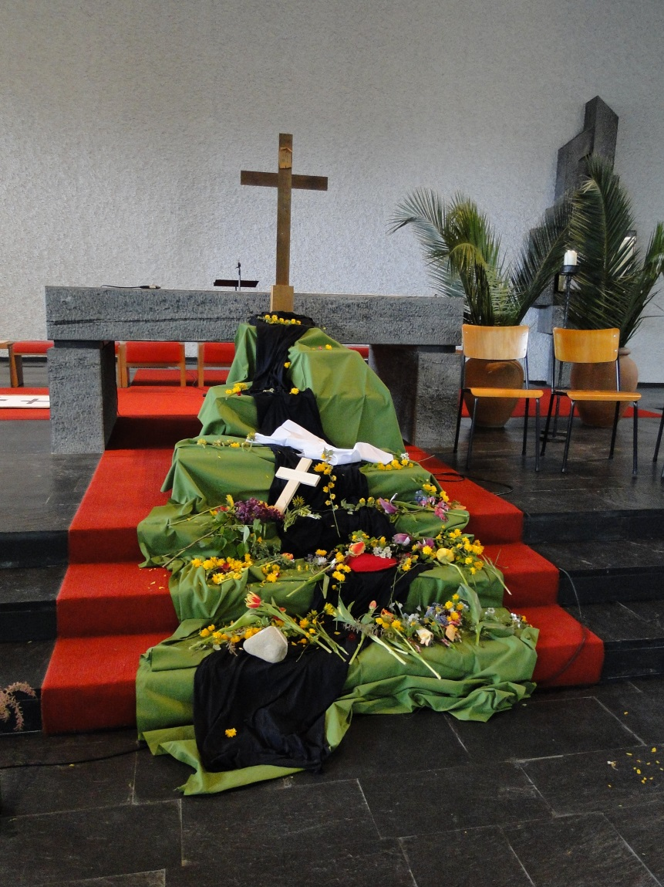
Foto: Wilfried Blum

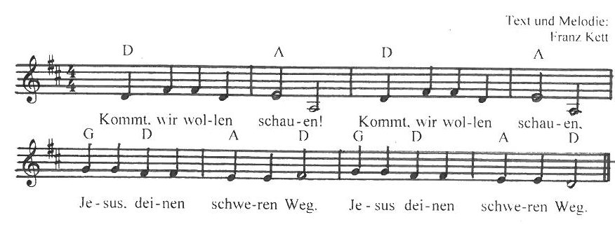

Materialliste:

- Herz
- schwarzer Stoff
- 5 Kinder zum Lesen fragen
- Bilder in groß (an Stäben)
- Blumen
- Liedblätter
- Weißes Tuch
- Schwarzes Tuch
- Grünes Tuch
- Tränen (Kristalle)
- Großer Stein
- Teelicht im Glas
- Notenständer
- Holzkreuz zum Aufstellen
- Fürbitttexte für Kinder in Reserve
- Mikrofone

Erfahrung:
- Kinder stiegen sehr gut auf die Bildbetrachtung ein +++
- Dauer 33 min
- Symbolische Darstellung nimmt die reale Schärfe, verleiht aber Tiefe und Übertragungsmöglichkeit
- Am Schluss auf die Osterfeier für Kinder am Ostersonntag hinweisen
- Ca. 100 Mitfeiernde

Dieser Gottesdienst wurde gestaltet und gefeiert von:

Vorbereitet von Monika Löscher, Brigitte Knünz nach RPP 2001/1 + 4 + 2012/1 und anhand von Kreuzweg-Bildern, die von Schülerinnen und Schülern der Religionslehrerin Birgit Bydlinski, Mödling bei Wien, gemalt wurden.

